

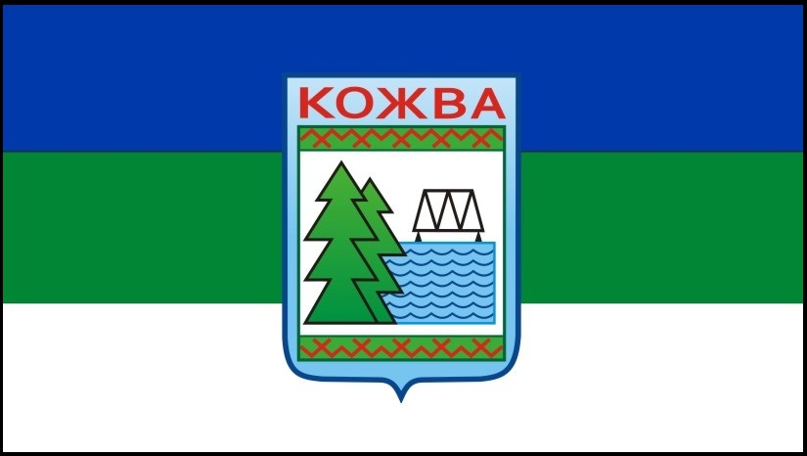

**выпуск № 13**

**12.11.2024**

**пгт. Кожва**

ИЗДАНИЕ СОВЕТА И АДМИНИСТРАЦИИ

ГОРОДСКОГО ПОСЕЛЕНИЯ «КОЖВА»

Редколлегия:

Бородако О.А. – руководитель редколлегии;

Попова С.Н. – ответственный секретарь редколлегии;

Малкова И.В., Ковалев И.И. – члены редколлегии.

Адрес редакции:

169663, Республика Коми, г.Печора, пгт.Кожва, ул. Мира, д. 12

телефон 8(82142) 95-8-82, 95-5-22,

e-mail: [kogba-admin@mail.ru](mailto:mr_pechora@mail.ru)

официальный сайт администрации городского поселения «Кожва»

<https://kozhva-r11.gosweb.gosuslugi.ru/>

Подписано в печать 12.11.2024

Тираж 12 экз. Формат А4.

Распространяется бесплатно

Отпечатано в администрации городского поселения «Кожва».

169663, Республика Коми, г. Печора, пгт.Кожва, ул. Мира, д.12.

**РАЗДЕЛ ПЕРВЫЙ**

**Нормативные правовые акты**

**главы городского поселения «Кожва» - председателя Совета поселения,**

**Совета городского поселения «Кожва» и проекты нормативных правовых актов**

| № | наименование | стр. |
| --- | --- | --- |
| 1 | Решение Совета городского поселения «Кожва» от 23.09.2024 № 3-22/146 «О внесении изменений и дополнений в Устав муниципального образования городского поселения «Кожва» (включено в государственный реестр уставов муниципальных образований Республики Коми 31.10.2024, государственный регистрационный номер RU115071172024001) | 4 |
| 2 | Проект решения Совета городского поселения «Кожва» «О бюджете муниципального образования городского поселения «Кожва» на 2025 год и плановый период 2026 и 2027 годов» | 8 |
| 3 | Постановление главы городского поселения «Кожва» от 06.11.2024 № 7 О проведении публичных слушаний по проекту постановления администрации городского поселения «Кожва» «О предоставлении разрешения на условно разрешенный вид использования земельного участка, расположенного по адресу: Российская Федерация, Республика Коми, муниципальный район «Печора» городское поселение «Кожва», пгт.Кожва, ул. Космонавтов, д.3» | 22 |
| 4 | Постановление главы городского поселения «Кожва» от 12.11.2024 № 8 «О проведении публичных слушаний по проекту решения Совета городского поселения «Кожва» «О бюджете муниципального образования городского поселения «Кожва» на 2025 год и плановый период 2026 и 2027 годов» | 24 |

**РАЗДЕЛ ВТОРОЙ**

**Нормативные правовые акты**

**администрации городского поселения «Кожва»**

**и проекты нормативных правовых актов**

|  |  |  |
| --- | --- | --- |
| № | наименование | стр. |
| 1 | Постановление администрации городского поселения «Кожва» от 11.11.2024 № 161 «Об утверждении положений о проведении конкурсов к Новому 2025 году и Рождеству Христову» | 25 |
| 2 | Проект постановления администрации городского поселения «Кожва» «О предоставлении разрешения на условно разрешенный вид использования земельного участка, расположенного по адресу: Российская Федерация, Республика Коми, муниципальный район Печора, городское поселение Кожва, пгт. Кожва, ул. Космонавтов, д. 3» | 32 |

**РАЗДЕЛ ТРЕТИЙ**

**иные официальные сообщения и материалы**

**органов местного самоуправления муниципального образования городского поселения «Кожва»**

|  |  |  |
| --- | --- | --- |
| № | наименование | стр. |
| 1 | Оповещение о начале публичных слушаний по проекту постановления администрации городского поселения «Кожва» «О предоставлении разрешения на условно разрешенный вид использования земельного участка, расположенного по адресу: Российская Федерация, Республика Коми, муниципальный район «Печора» городское поселение «Кожва», пгт.Кожва, ул.Космонавтов, д.3 » | 32 |
| 2 | Оповещение о начале публичных слушаний по проекту муниципального правового акта – решения Совета городского поселения «Кожва» «О бюджете муниципального образования городского поселения «Кожва» на 2025 год и плановый период 2026 и 2027 годов» | 34 |

**РАЗДЕЛ ПЕРВЫЙ**

**Нормативные правовые акты**

**главы городского поселения «Кожва» - председателя Совета поселения,**

**Совета городского поселения «Кожва» и проекты нормативных правовых актов**

**\* * * * * * \***

|  |  |  |
| --- | --- | --- |
| **Р Е Ш Е Н И Е**  **К Ы В К Ö Р Т Ö Д** | | |
| 23 сентября 2024 года  пгт.Кожва, г.Печора, Республика Коми |  | № 3-22/146 . |
| **О внесении изменений и дополнений**  **в Устав муниципального образования городского поселения «Кожва»**  (включено в государственный реестр уставов муниципальных образований Республики Коми 31.10.2024, государственный регистрационный номер RU115071172024001) | | |

Руководствуясь Федеральным законом от 06 октября 2003 года № 131-ФЗ «Об общих принципах организации местного самоуправления в Российской Федерации», Совет городского поселения «Кожва» решил:

**1.** Внести в Устав муниципального образования городского поселения «Кожва» изменения и дополнения согласно приложению.

**2.** Главе городского поселения «Кожва» направить настоящее решение для государственной регистрации в территориальный орган уполномоченного федерального органа исполнительной власти в сфере регистрации уставов муниципальных образований

**3**. Настоящее решение вступает в силу в порядке, установленном федеральным законодательством.

Глава городского поселения «Кожва» -

председатель Совета поселения Н.И. Данч

Приложение

к решению Совета городского поселения «Кожва»

от 23 сентября 2024 г. № 3-22/146

Изменения и дополнения

**в Устав муниципального образования городского поселения «Кожва»**

1. Часть 1 статьи 2 изложить в следующей редакции:

«1. Официальное наименование муниципального образования на территории поселения «Кожва» - городское поселение «Кожва» муниципального района «Печора» Республики Коми (далее по тексту – «городское поселение», «поселение», «муниципальное образование»).

Сокращённая форма наименования городского поселения – городское поселение «Кожва».».

1. Пункт 27 части 1 статьи 9 изложить в следующей редакции:

«27) организация и осуществление мероприятий по работе с детьми и молодежью, участие в реализации молодежной политики, разработка и реализация мер по обеспечению и защите прав и законных интересов молодежи, разработка и реализация муниципальных программ по основным направлениям реализации молодежной политики, организация и осуществление мониторинга реализации молодежной политики в поселении;».

1. Часть 6 статьи 19.1 изложить в следующей редакции:

«6. Полномочия старосты сельского населенного пункта прекращаются досрочно по решению Совета городского поселения «Кожва» по представлению схода граждан сельского населенного пункта, а также в случаях, установленных [пунктами 1](https://login.consultant.ru/link/?req=doc&base=LAW&n=476449&dst=100515&field=134&date=09.07.2024) - [7](https://login.consultant.ru/link/?req=doc&base=LAW&n=476449&dst=991&field=134&date=09.07.2024) и [9.2 части 10 статьи 40](https://login.consultant.ru/link/?req=doc&base=LAW&n=476449&dst=1108&field=134&date=09.07.2024) Федерального закона от 06.10.2003 № 131-ФЗ «Об общих принципах организации местного самоуправления в Российской Федерации».».

1. Статью 33 дополнить подпунктом 10.1 следующего содержания:

«10.1) приобретения им статуса иностранного агента;».

5. Статью 40 изложить в следующей редакции:

«Статья 40 Муниципальные правовые акты городского поселения

1. В систему муниципальных правовых актов городского поселения входят:
2. устав городского поселения, правовые акты, принятые на местном референдуме;
3. нормативные и иные правовые акты Совета городского поселения;
4. правовые акты главы городского поселения, администрации городского поселения и иных органов местного самоуправления и должностных лиц местного самоуправления, предусмотренных Уставом городского поселения.
5. Устав городского поселения и оформленные в виде правовых актов решения, принятые на местном референдуме, являются актами высшей юридической силы в системе муниципальных правовых актов, имеют прямое действие и применяются на всей территории городского поселения.

Иные муниципальные правовые акты городского поселения не должны противоречить Уставу городского поселения и правовым актам, принятым на местном референдуме.

1. Уставом городского поселения регулируются вопросы организации местного самоуправления на территории городского поселения.
2. Совет городского поселения по вопросам, отнесенным к его компетенции федеральными законами, законами Республики Коми, Уставом городского поселения, принимает решения, устанавливающие правила, обязательные для исполнения на территории городского поселения, решение об удалении главы городского поселения в отставку, а также решения по вопросам организации деятельности Совета городского поселения и по иным вопросам, отнесенным к его компетенции федеральными законами, законами Республики Коми, Уставом городского поселения.

Решения Совета городского поселения, устанавливающие правила, обязательные для исполнения на территории муниципального образования, принимаются большинством голосов от установленной численности депутатов Совета городского поселения, если иное не установлено Федеральным законом № 131-ФЗ.

1. Нормативный правовой акт, принятый Советом городского поселения, направляется главе городского поселения для подписания и обнародования в течение 10 дней со дня принятия нормативного правового акта Советом городского поселения.
2. Правом разработки и внесения на рассмотрение органов местного самоуправления проектов муниципальных правовых актов обладают глава городского поселения, депутата Совета городского поселения (далее также - депутат), руководитель администрации городского поселения, инициативные группы граждан, общественные объединения, органы территориального общественного самоуправления, прокурор Печорской межрайонной прокуратуры.

Проекты нормативных правовых актов Совета городского поселения, предусматривающие установление, изменение и отмену местных налогов и сборов, осуществление расходов из средств местного бюджета, могут быть внесены на рассмотрение Совета городского поселения только по инициативе руководителя администрации городского поселения или при наличии его заключения.

Порядок внесения проектов муниципальных правовых актов, перечень и форма прилагаемых к ним документов устанавливаются нормативным правовым актом органа местного самоуправления или должностного лица местного самоуправления, на рассмотрение которых вносятся указанные проекты.

1. Глава городского поселения в пределах своих полномочий, установленных Уставом городского поселения и решениями Совета городского поселения, издает постановления и распоряжения по вопросам организации деятельности Совета городского поселения.

Глава городского поселения издает постановления и распоряжения по иным вопросам, отнесенным к его компетенции Уставом городского поселения в соответствии с Федеральным законом № 131-ФЗ, другими федеральными законами.

1. Руководитель администрации городского поселения в пределах своих полномочий, установленных федеральными законами, законами Республики Коми, Уставом поселения, нормативными правовыми актами Совета поселения, издает постановления администрации городского поселения по вопросам местного значения и вопросам, связанным с осуществлением отдельных государственных полномочий, переданных органам местного самоуправления федеральными законами и законами Республики Коми, а также распоряжения администрации городского поселения по вопросам организации работы администрации городского поселения.
2. За неисполнение муниципальных правовых актов граждане, руководители организаций, должностные лица органов государственной власти и должностные лица органов местного самоуправления несут ответственность в соответствии с федеральными законами и законами Республики Коми.
3. Муниципальные правовые акты городского поселения не должны противоречить Конституции Российской Федерации, федеральным конституционным законам, Федеральному закону № 131-ФЗ, другим федеральным законам и иным нормативным правовым актам Российской Федерации, а также Конституции Республики Коми, законам, иным нормативным правовым актам Республики Коми.
4. Муниципальные правовые акты городского поселения вступают в силу с момента их подписания, если иное не предусмотрено законодательством Российской Федерации, Уставом городского поселения, самим муниципальным правовым актом.
5. Муниципальные нормативные правовые акты городского поселения, затрагивающие права, свободы и обязанности человека и гражданина, муниципальные нормативные правовые акты, устанавливающие правовой статус организаций, учредителем которых выступает городское поселение, а также соглашения, заключаемые между органами местного самоуправления, вступают в силу после их официального обнародования.

Официальное обнародование муниципальных правовых актов и соглашений, указанных в абзаце первом настоящей части, осуществляется путем их официального опубликования.

Нормативные правовые акты Совета городского поселения о налогах и сборах вступают в силу в соответствии с Налоговым кодексом Российской Федерации.

1. Официальным опубликованием муниципального правового акта, в том числе соглашения, заключенного между органами местного самоуправления считается первая публикация его полного текста в периодическом печатном издании, распространяемом в поселении, - «Официальный вестник муниципального образования городского поселения «Кожва».

Муниципальные правовые акты, за исключением случаев, определенных в абзацах третьем и четвертом настоящей части, соглашения, заключенные между органами местного самоуправления, подлежат официальному опубликованию в течение 7 дней со дня их подписания.

Нормативные правовые акты, принятые Советом городского поселения, подлежат официальному опубликованию в сроки, установленные частью 5 настоящей статьи.

Устав городского поселения и муниципальные правовые акты о внесении изменений и дополнений в Устав городского поселения подлежат официальному опубликованию в сроки, установленные частью 8 статьи 44 Федерального закона № 131-ФЗ.

1. Наряду с официальным опубликованием, предусмотренным частью 13 настоящей статьи, муниципальный правовой акт, в том числе соглашение, заключенное между органами местного самоуправления, дополнительно могут быть обнародованыпутем вывешивания указанных актов в общедоступных местах не позднее чем через 7 дней со дня их подписания, за исключением Устава городского поселения и муниципальных правовых актов о внесении изменений и дополнений в Устав городского поселения, которые обнародуются в сроки, установленные частью 8 статьи 44 Федерального закона № 131-ФЗ.

Места вывешивания муниципальных правовых актов городского поселения, соглашений, заключаемых между органами местного самоуправления:

пгт.Кожва:

– стенд объявлений в здании администрации городского поселения «Кожва» (ул. Мира, д. 12, 1, 2 этаж);

- здание библиотеки-филиала № 4 (ул. Мира, д.14);

пгт.Изъяю:

- здание библиотеки-филиала № 20 (ул. Центральная, д.7);

- стенд объявлений в здании администрации городского поселения «Кожва» (ул.Центральная, д.7);

п. Набережный:

- здание Дома досуга (ул. Школьная, д. 39);

д. Усть-Кожва:

- здание дома - музея (ул.Речная, д.12Б);

с. Соколово:

- стенд в кабинете специалиста по работе с населением администрации городского поселения «Кожва» (ул. Центральная, 30);

д.Песчанка:

- ул.Дорожная,14;

д.Уляшево:

- ул.Лесная, 25.

Муниципальные правовые акты, соглашения, заключенные между органами местного самоуправления, находятся в вышеуказанных общедоступных местах не менее чем 30 календарных дней со дня их размещения.

1. Устав городского поселения, муниципальные правовые акты о внесении в него изменений, а также иные муниципальные нормативные правовые акты, дополнительно публикуются на портале Минюста России «Нормативные правовые акты в Российской Федерации» ([http://pravo.minjust.ru](https://internet.garant.ru/" \l "/document/25399599/entry/1271), Эл. N ФС77-72471 от 05.03.2018).».
2. Соглашения, заключаемые органами местного самоуправления городского поселения, об осуществлении международных и внешнеэкономических связей подлежат регистрации в порядке, определяемом законом Республики Коми.

Прошедшие регистрацию соглашения об осуществлении международных и внешнеэкономических связей подлежат опубликованию (обнародованию) в течение 7 дней со дня получения органом местного самоуправления городского поселения подлинника данного соглашения с присвоенным ему регистрационным номером.

Соглашения об осуществлении международных и внешнеэкономических связей вступают в силу после их опубликования (обнародования).

1. Муниципальные правовые акты могут быть отменены или их действие может быть приостановлено органами местного самоуправления или должностными лицами местного самоуправления, принявшими (издавшими) соответствующий муниципальный правовой акт, в случае упразднения таких органов или соответствующих должностей либо изменения перечня полномочий указанных органов или должностных лиц – органами местного самоуправления или должностными лицами местного самоуправления, к полномочиям которых на момент отмены или приостановления действия муниципального правового акта отнесено принятие (издание) соответствующего муниципального правового акта, а также судом; а в части, регулирующей осуществление органами местного самоуправления отдельных государственных полномочий, переданных им федеральными законами и законами Республики Коми, - уполномоченным органом государственной власти Российской Федерации (уполномоченным органом государственной власти Республики Коми).

Действие муниципального правового акта, не имеющего нормативного характера, незамедлительно приостанавливается принявшим (издавшим) его органом местного самоуправления или должностным лицом местного самоуправления в случае получения соответствующего предписания Уполномоченного при Президенте Российской Федерации по защите прав предпринимателей, выданного в соответствии с [законодательством](consultantplus://offline/ref=655DA91763F3E8AA4612184CD8722A4D6826FE876C31EC063520A5AF2CXFgFM) Российской Федерации об уполномоченных по защите прав предпринимателей. Об исполнении полученного предписания администрация городского поселения «Кожва» или должностные лица местного самоуправления обязаны сообщить Уполномоченному при Президенте Российской Федерации по защите прав предпринимателей в трехдневный срок, а Совет городского поселения - не позднее трех дней со дня принятия ими решения.».

**\* * * * * * \***

**ПРОЕКТ**

|  |  |  |
| --- | --- | --- |
| **Р Е Ш Е Н И Е**  **К Ы В К Ö Р Т Ö Д** | | |
| декабря 2024 года  пгт.Кожва, г.Печора, Республика Коми |  | № 3-____/____ . |
| **О бюджете муниципального образования городского поселения «Кожва»**  **на 2025 год и плановый период 2026 и 2027 годов** | | |

В соответствии со статьей 29 Устава муниципального образования городского поселения «Кожва» Совет городского поселения «Кожва» решил:

1. Утвердить основные характеристики бюджета муниципального образования городского поселения «Кожва» на 2025 год:

общий объем доходов в сумме 43 200,6 тыс. рублей;

общий объем расходов в сумме 48 200,6 тыс. рублей;

дефицит в сумме 5 000,0 тыс. рублей.

1. Утвердить основные характеристики бюджета муниципального образования городского поселения «Кожва» на 2026 год и 2027 год:

общий объем доходов на 2026 год в сумме 45 335,3 тыс. рублей и на 2027 год в сумме 48 011,3 тыс. рублей;

общий объем расходов на 2026 год в сумме 45 335,3 тыс. рублей, в том числе объем условно утверждаемых расходов в сумме 1 075,8 тыс. рублей, и на 2027 год в сумме 48 011,3 тыс. рублей, в том числе объем условно утверждаемых расходов в сумме 2 285,4 тыс. рублей;

дефицит на 2026 год в сумме 0 рублей и на 2027 год в сумме 0 рублей.

1. Утвердить общий объем бюджетных ассигнований, направляемых на исполнение публичных нормативных обязательств бюджета муниципального образования городского поселения «Кожва» на 2025 год в сумме 1 404,4 тыс. рублей, на 2026 год в сумме 1 404,4 тыс. рублей и на 2027 год в сумме 1 404,4 тыс. рублей.
2. Утвердить объем поступлений доходов в бюджет муниципального образования городского поселения «Кожва» в 2025 году в суммах согласно приложению 1 к настоящему решению, в том числе объем межбюджетных трансфертов, получаемых из других бюджетов бюджетной системы Российской Федерации, в сумме 2 206,6 тыс. рублей.
3. Утвердить объем поступлений доходов в бюджет муниципального образования городского поселения «Кожва» на плановый период 2026 и 2027 годов в суммах согласно приложению 2 к настоящему решению, в том числе объем межбюджетных трансфертов, получаемых из других бюджетов бюджетной системы Российской Федерации, в 2026 году в сумме 2 304,3 тыс. рублей., в 2027 году в сумме 2 304,3 тыс. рублей.
4. Утвердить объем межбюджетных трансфертов, предоставляемых из бюджета муниципального образования городского поселения «Кожва» другим бюджетам бюджетной системы Российской Федерации в 2025 году, в сумме 139,3 тыс. рублей.
5. Утвердить объем межбюджетных трансфертов, предоставляемых из бюджета муниципального образования городского поселения «Кожва» другим бюджетам бюджетной системы Российской Федерации в 2026 году в сумме 0 рублей, в 2027 году в сумме 0 рублей.
6. Утвердить объем бюджетных ассигнований Дорожного фонда муниципального образования городского поселения «Кожва» на 2025 год в размере 2 153,6 тыс. рублей, на 2026 год – 2 086,5 тыс. рублей, на 2027 год – 2 552,5 тыс. рублей.
7. Утвердить распределение бюджетных ассигнований по разделам, подразделам, целевым статьям и видам расходов классификации расходов бюджетов Российской Федерации в ведомственной структуре расходов бюджета муниципального образования городского поселения «Кожва» на 2025 год и плановый период 2026 и 2027 годов согласно приложению 3 к настоящему решению.
8. Утвердить источники финансирования дефицита бюджета муниципального образования городского поселения «Кожва» на 2025 год согласно приложению 4 к настоящему решению, на плановый период 2026 и 2027 годов согласно приложению 5 к настоящему решению.
9. Установить верхний предел муниципального внутреннего долга муниципального образования городского поселения «Кожва» по состоянию на 1 января 2026 года в сумме 0 рублей, в том числе верхний предел долга по муниципальным гарантиям муниципального образования городского поселения «Кожва» в валюте Российской Федерации в сумме 0 рублей.

Установить верхний предел муниципального внутреннего долга муниципального образования городского поселения «Кожва» по состоянию на 1 января 2027 года в сумме 0 рублей, в том числе верхний предел долга по муниципальным гарантиям муниципального образования городского поселения «Кожва» в валюте Российской Федерации в сумме 0 рублей, и на 1 января 2028 года в сумме 0 рублей, в том числе верхний предел долга по муниципальным гарантиям муниципального образования городского поселения «Кожва» в валюте Российской Федерации в сумме 0 рублей.

1. Утвердить объем расходов на обслуживание муниципального долга муниципального образования городского поселения «Кожва» в 2025 году в сумме 0 рублей, в 2026 году в сумме 0 рублей и в 2027 году в сумме 0 рублей.
2. Утвердить общий объем бюджетных ассигнований на исполнение муниципальных гарантий муниципального образования городского поселения «Кожва» по возможным гарантийным случаям в 2025 году в сумме 0 рублей, в 2026 году в сумме 0 рублей и в 2027 году в сумме 0 рублей.
3. Утвердить программу муниципальных внутренних заимствований муниципального образования городского поселения «Кожва» на 2025 год согласно приложению 6 к настоящему решению, на плановый период 2026 и 2027 годов согласно приложению 7 к настоящему решению.
4. Утвердить программу муниципальных гарантий муниципального образования городского поселения «Кожва» в валюте Российской Федерации на 2025 год согласно приложению 8 к настоящему решению, на плановый период 2026 и 2027 годов согласно приложению 9 к настоящему решению.
5. Установить в соответствии с пунктом 8 статьи 217 Бюджетного кодекса Российской Федерации следующие дополнительные основания для внесения в 2025 году изменений в показатели сводной бюджетной росписи бюджета муниципального образования городского поселения «Кожва»:
6. распределение главным распорядителям бюджетных средств остатков средств бюджета муниципального образования городского поселения «Кожва», образовавшихся на 1 января 2025 года за счет неиспользованных в 2024 году межбюджетных трансфертов, имеющих целевое назначение, полученных от других бюджетов бюджетной системы Российской Федерации;
7. внесение Министерством финансов Российской Федерации изменений в Порядок формирования и применения кодов бюджетной классификации Российской Федерации, их структуру и принципы назначения в части отражения расходов по кодам разделов, подразделов, видов расходов, а также по кодам целевых статей в части отражения расходов, осуществляемых за счет межбюджетных трансфертов, полученных в форме субсидий, субвенций, иных межбюджетных трансфертов, имеющих целевое назначение;
8. внесение Министерством финансов Республики Коми изменений в Приказ о порядке определения перечня и кодов целевых статей расходов бюджетов, софинансирование (финансовое обеспечение) которых осуществляется за счет межбюджетных субсидий, субвенций и иных межбюджетных трансфертов, имеющих целевое назначение, предоставляемых из республиканского бюджета Республики Коми;
9. перераспределение бюджетных ассигнований, предусмотренных главному распорядителю бюджетных средств, между разделами, подразделами, целевыми статьями (основными мероприятиями, подпрограммами, программами, непрограммными направлениями), группами видов расходов – в пределах общего объема бюджетных ассигнований, предусмотренных главному распорядителю;
10. увеличение (уменьшение) в текущем финансовом году объема бюджетных ассигнований Дорожного фонда муниципального образования городского поселения «Кожва» на положительную (отрицательную) разницу между фактически поступившим и прогнозировавшимся объемом доходов бюджета муниципального образования городского поселения «Кожва», учитываемых при формировании Дорожного фонда муниципального образования городского поселения «Кожва».
11. Внесение в 2025 году изменений в показатели сводной бюджетной росписи бюджета муниципального образования городского поселения «Кожва» в связи с увеличением бюджетных ассигнований текущего финансового года в объеме, не превышающем сумму остатка не использованных бюджетных ассигнований на оплату заключенных от имени муниципального образования городского поселения «Кожва» муниципальных контрактов, подлежавших в соответствии с условиями этих муниципальных контрактов оплате в отчетном финансовом году, осуществляется в случае принятия администрацией городского поселения «Кожва» решения об увеличении бюджетных ассигнований главному распорядителю бюджетных средств на оплату указанных в настоящей части муниципальных контрактов в пределах свободного остатка средств, образовавшихся на 1 января 2025 года, на счетах по учету средств бюджета муниципального образования городского поселения «Кожва».
12. Установить, что не использованные по состоянию на 1 января 2025 года остатки межбюджетных трансфертов, предоставленных из бюджета муниципального образования городского поселения «Кожва» в форме субсидий, иных межбюджетных трансфертов, имеющих целевое назначение, подлежат возврату в бюджет муниципального образования городского поселения «Кожва» в соответствии с бюджетным законодательством.
13. Поручить администрации муниципального образования городского поселения «Кожва» установить жесткий контроль за рациональным и целевым расходованием бюджетных средств.
14. Настоящее решение вступает в силу с 1 января 2025 года и подлежит официальному опубликованию (обнародованию).

Глава городского поселения «Кожва» -

председатель Совета поселения Н.И. Данч

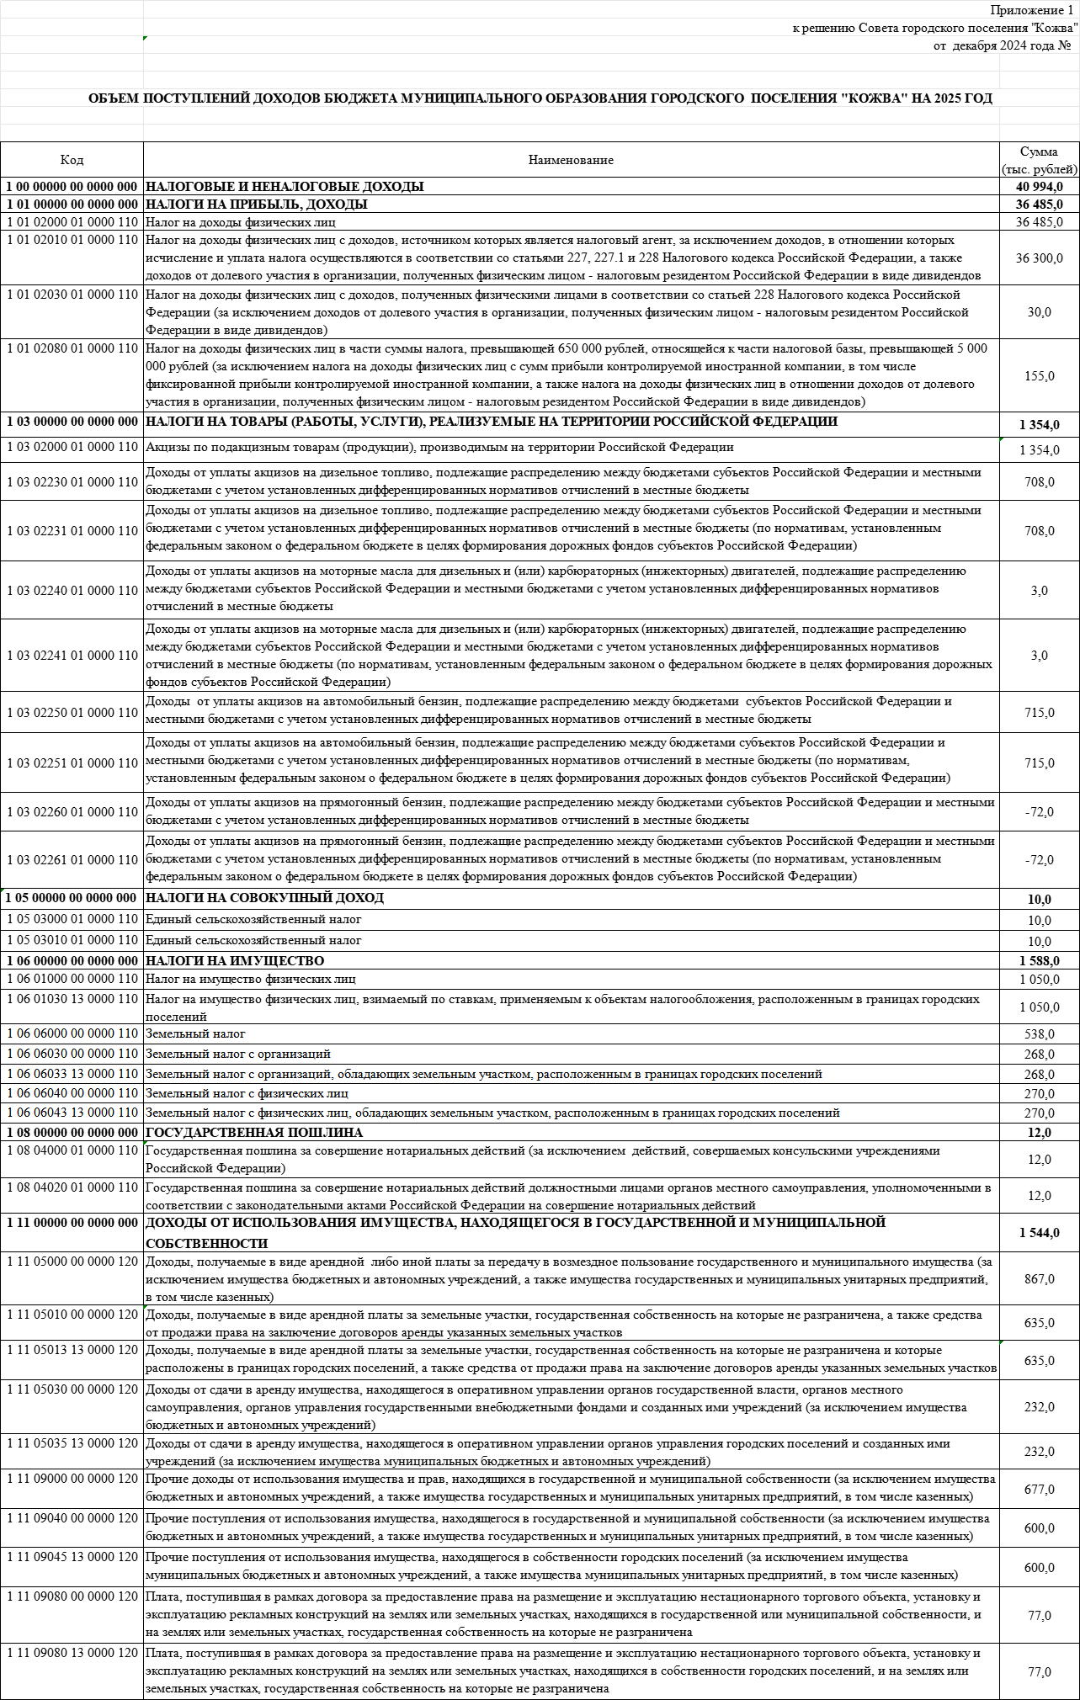

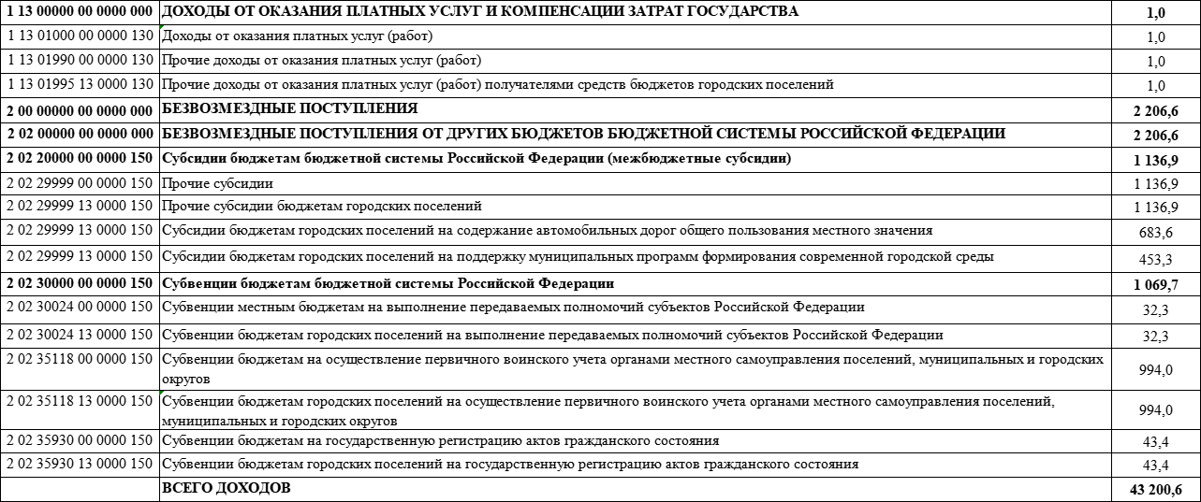

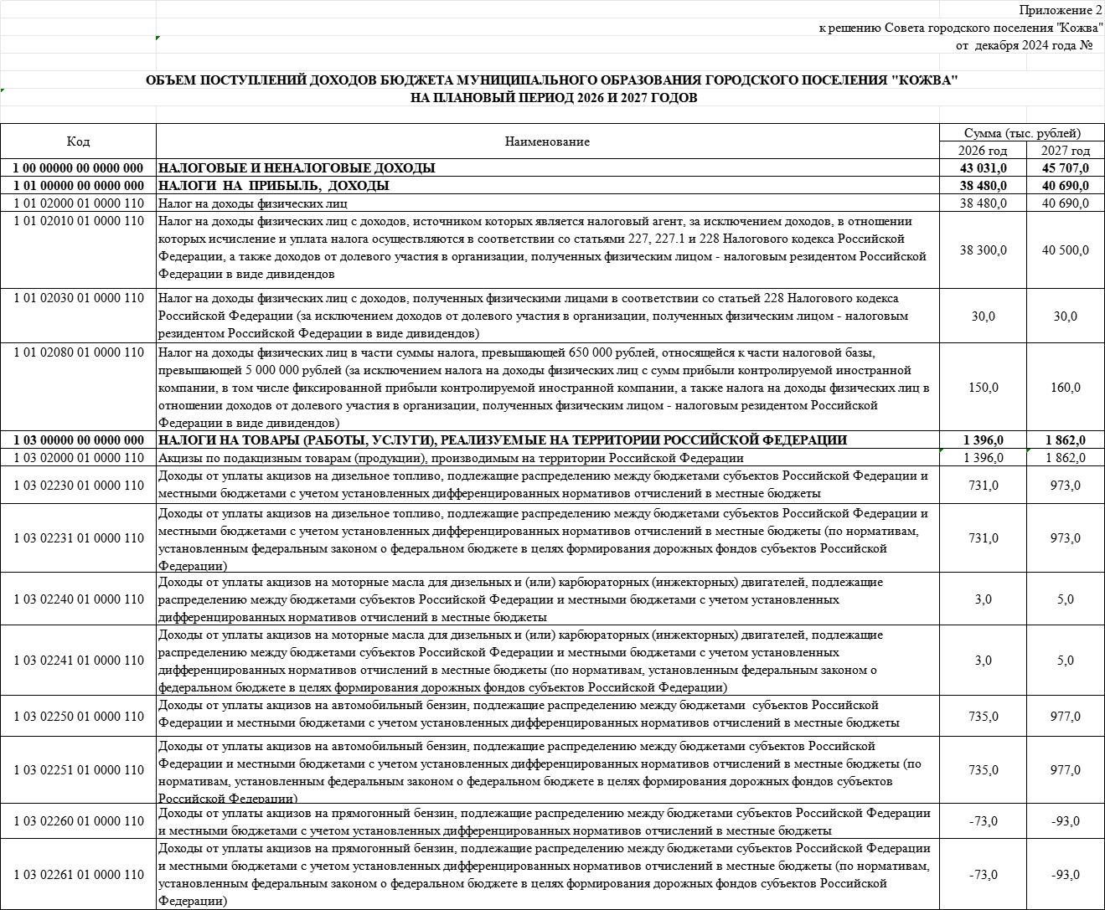

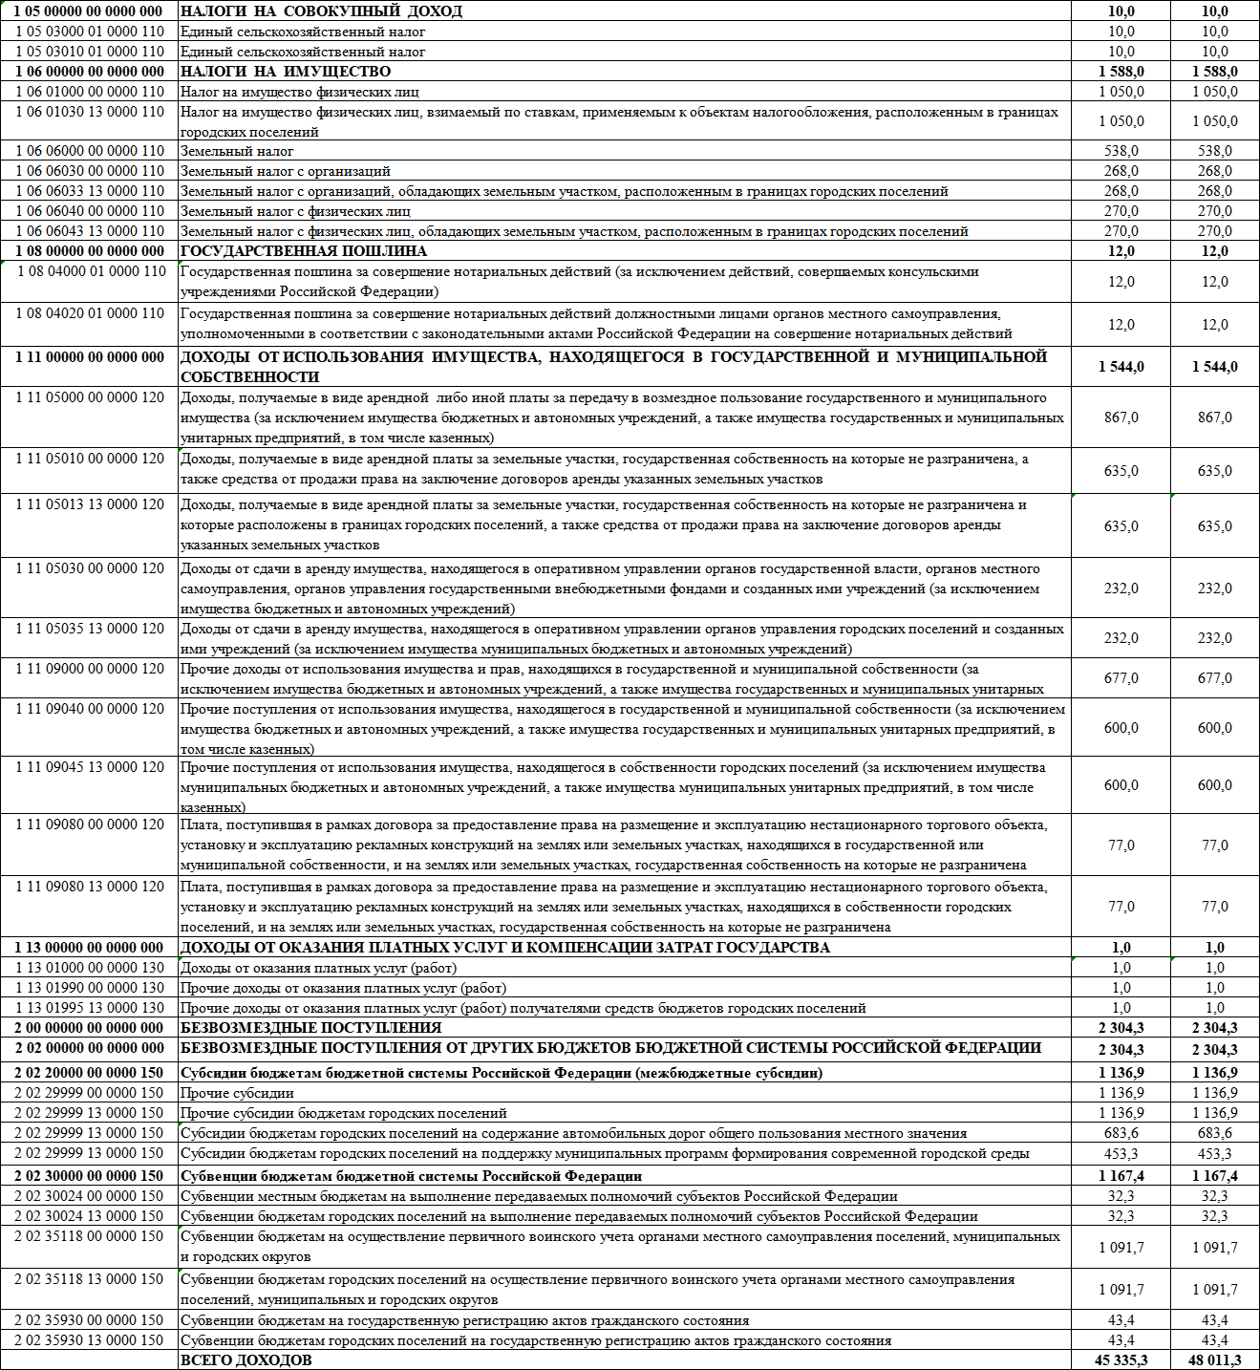

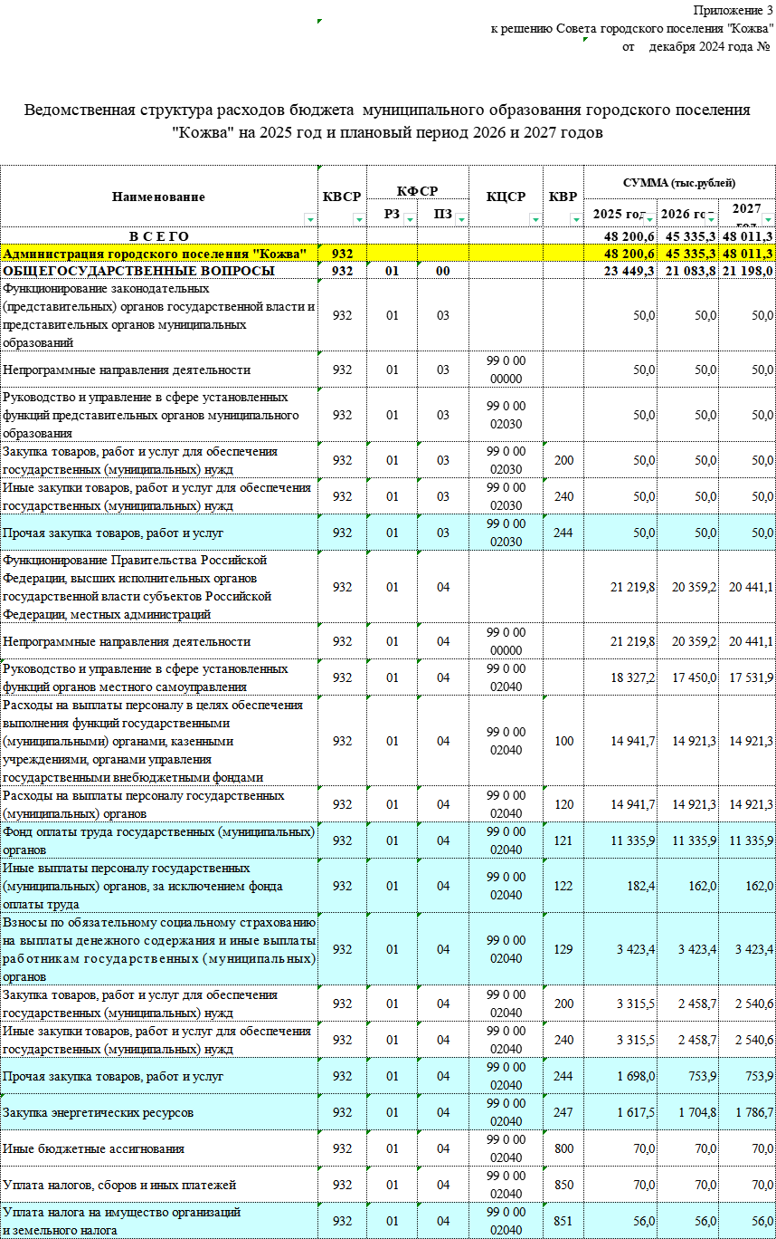

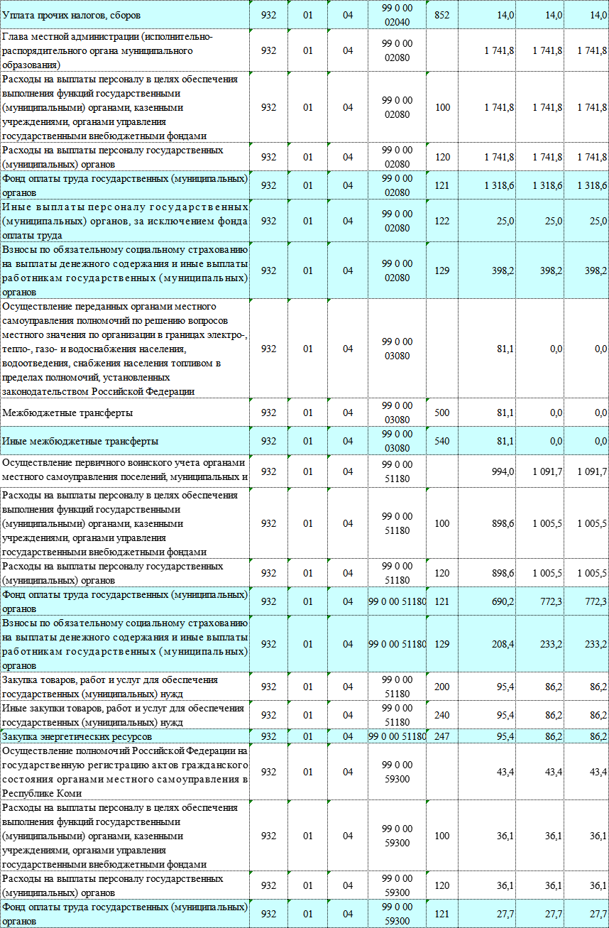

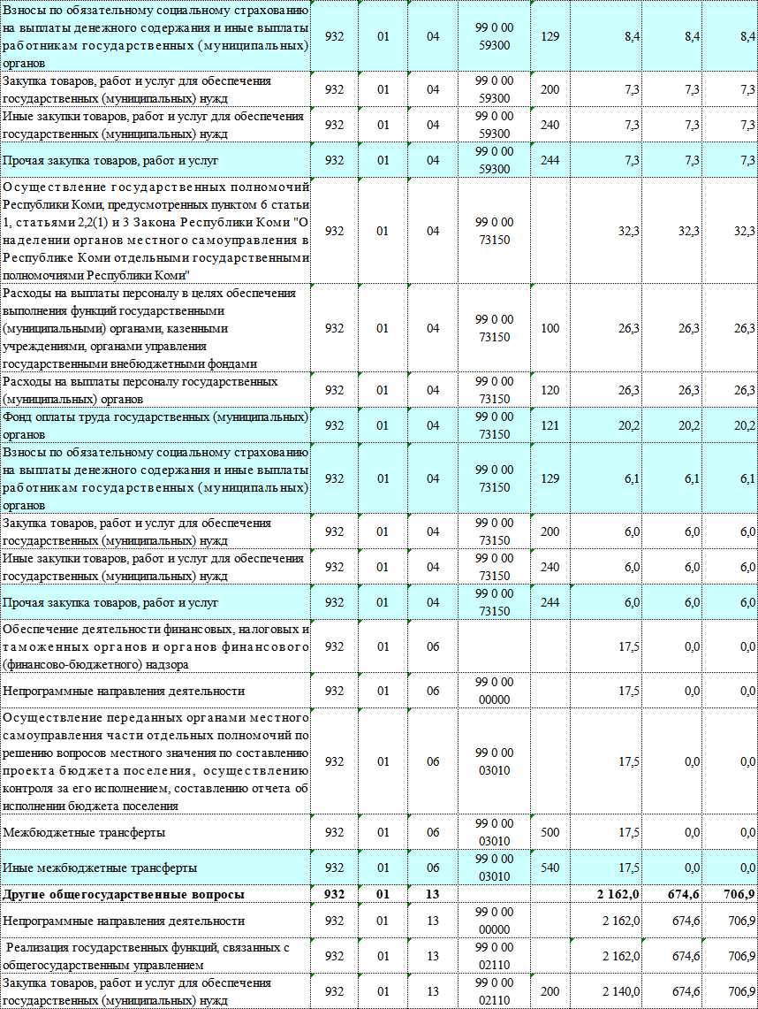

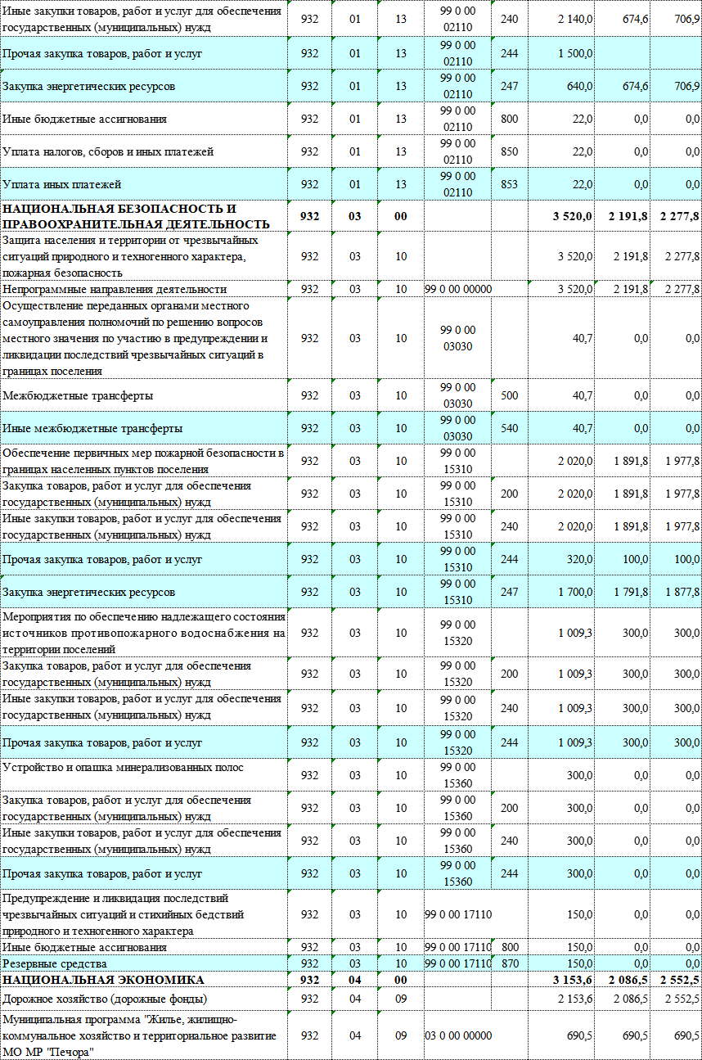

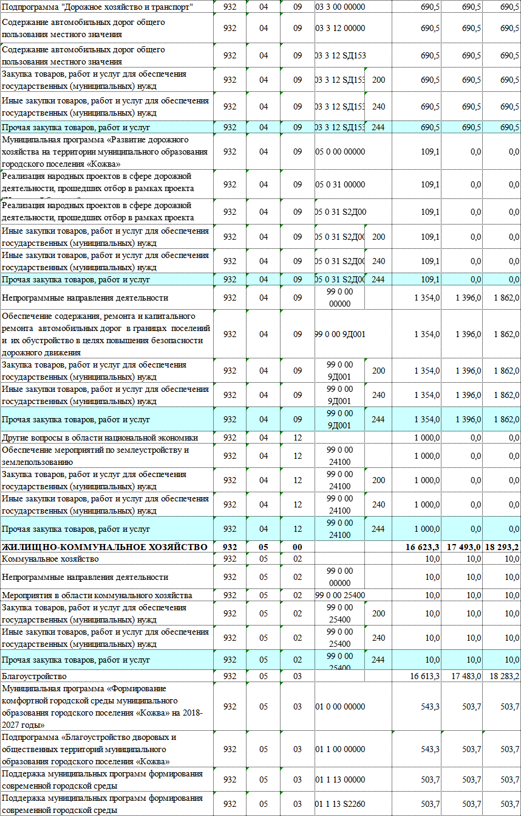

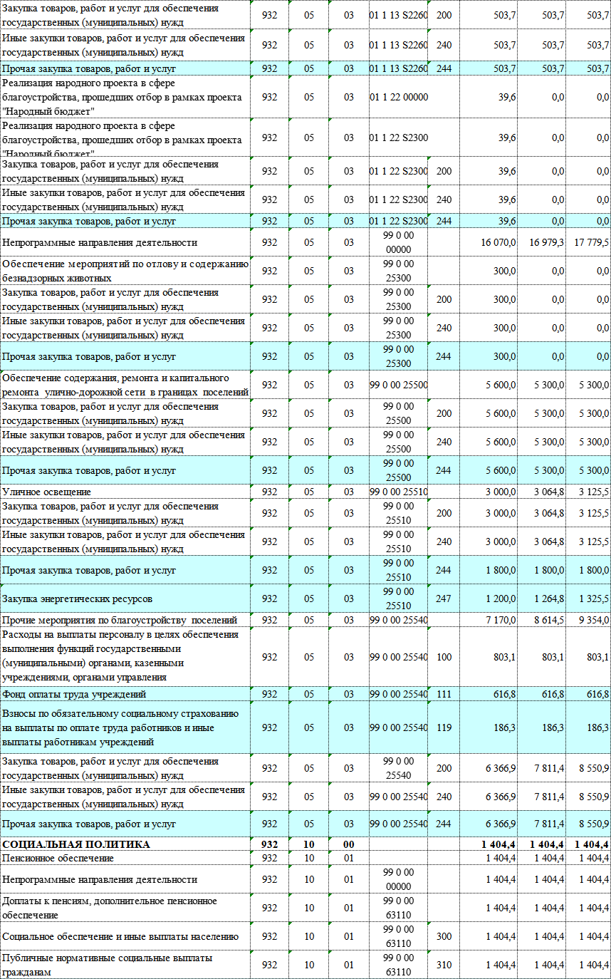

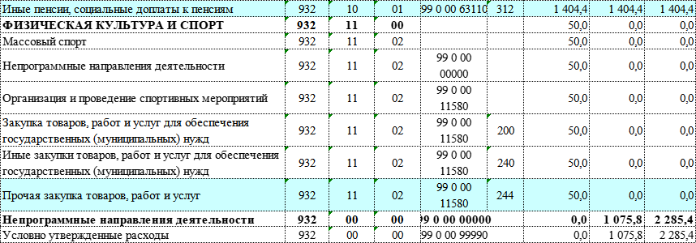

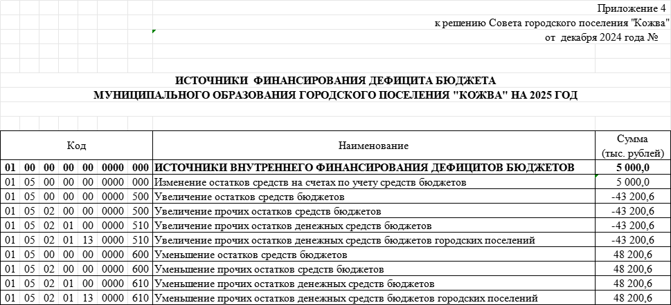

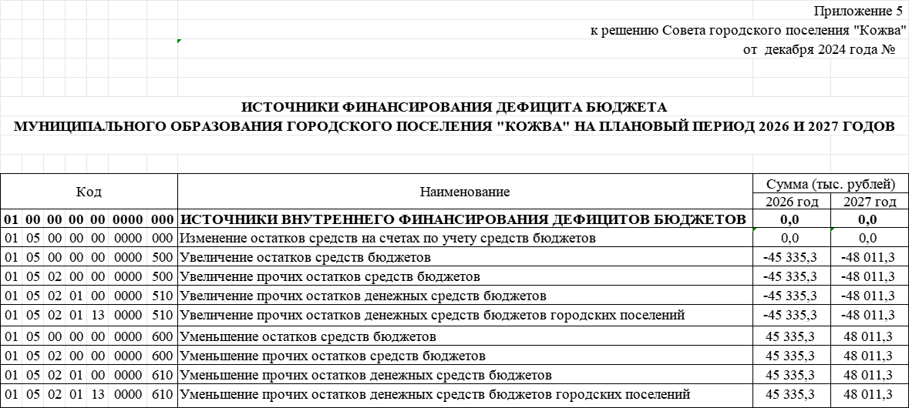

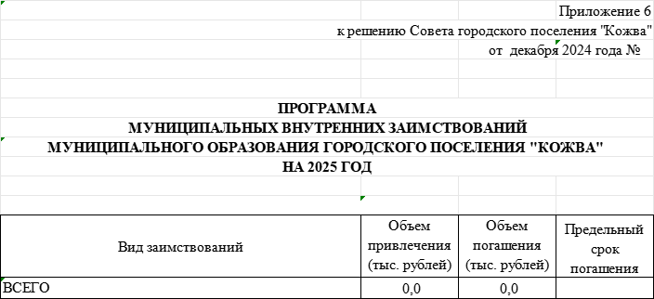

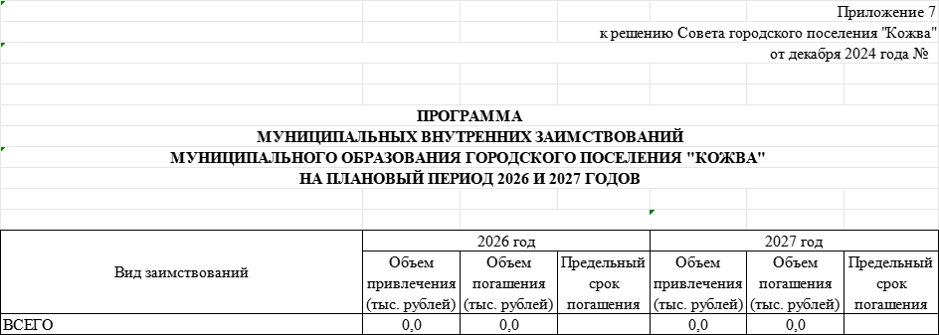

Приложение 8

к решению Совета городского поселения «Кожва»

от декабря 2024 года №

**Программа муниципальных гарантий**

**муниципального образования ГОРОДСКОГО ПОСЕЛЕНИЯ "КОЖВА"**

**в валюте Российской Федерации на 2025 год**

Перечень подлежащих предоставлению муниципальных гарантий

муниципального образования городского поселения «Кожва» в 2025 году

|  |  |  |  |  |  |
| --- | --- | --- | --- | --- | --- |
| № п/п | Цель гарантирования | Наименование принципалов | Общий объем гарантий,  тыс. рублей | Наличие права регрессного требования гаранта к принципалам | Иные условия предоставления и исполнения гарантий |
| 1 | 2 | 3 | 4 | 5 | 6 |
|  | ИТОГО |  | 0,0 |  |  |

Приложение 9

к решению Совета городского поселения «Кожва»

от декабря 2024 года №

**Программа муниципальных гарантий**

**муниципального образования ГОРОДСКОГО ПОСЕЛЕНИЯ "КОЖВА"**

**в валюте Российской Федерации на плановый период 2026 и 2027 годов**

Перечень подлежащих предоставлению муниципальных гарантий

муниципального образования городского поселения «Кожва» в 2026 и 2027 годах

|  |  |  |  |  |  |  |
| --- | --- | --- | --- | --- | --- | --- |
| №  п/п | Цель гарантирования | Наименование принципалов | Общий объем гарантий,  тыс. рублей | | Наличие права регрессного требования гаранта к принципалам | Иные условия предоставления и исполнения гарантий |
| 2026 год | 2027 год |
| 1 | 2 | 3 | 4 | 5 | 6 | 7 |
|  | ИТОГО |  | 0,0 | 0,0 |  |  |

**\* * * * * * \***

|  |  |
| --- | --- |
| **ПОСТАНОВЛЕНИЕ**  **Главы городского поселения «Кожва»**  **ШУÖМ** | |
| «06» ноября 2024 года  пгт. Кожва, г.Печора, Республика Коми  О проведении публичных слушаний по проекту постановления администрации городского поселения «Кожва» «О предоставлении разрешения на условно разрешенный вид использования земельного участка, расположенного по адресу: Российская Федерация, Республика Коми, муниципальный район «Печора» городское поселение «Кожва», пгт.Кожва, ул. Космонавтов, д.3» | № 7 |

Руководствуясь статьёй 28 Федерального закона от 06.10.2003 № 131-ФЗ «Об общих принципах организации местного самоуправления в Российской Федерации», статьёй 20 Устава муниципального образования городского поселения «Кожва», решением Совета городского поселения «Кожва» от 24.12.2020 № 2-42/285 «Об утверждении Порядка организации и проведения публичных слушаний, общественных обсуждений на территории муниципального образования городского поселения «Кожва»,

1. Провести публичные слушания по вопросу рассмотрения проекта постановления администрации городского поселения «Кожва» «О предоставлении разрешения на условно разрешенный вид использования земельного участка, расположенного по адресу: Российская Федерация, Республика Коми, муниципальный район «Печора» городское поселение «Кожва», пгт.Кожва, ул.Космовнатов, д.3» согласно приложению.
2. Провести собрание участников публичных слушаний по вопросу рассмотрения проекта постановления администрации городского поселения «Кожва» «О предоставлении разрешения на условно разрешенный вид использования земельного участка, расположенного по адресу: Российская Федерация, Республика Коми, муниципальный район «Печора» городское поселение «Кожва», пгт.Кожва, ул.Космонавтов, д.3» 27.11.2024 в 15 часов 00 минут по адресу: Республика Коми, г.Печора, пгт.Кожва, ул.Мира, д.12 (администрация городского поселения «Кожва», кабинет руководителя).
3. Определить инициатором проведения публичных слушаний главу городского поселения «Кожва» - председателя Совета поселения.

4. Определить, что участниками публичных слушаний по предложенному к рассмотрению проекта являются граждане, постоянно проживающие на территории муниципального образования городского поселения «Кожва», в отношении которых подготовлен данный проект.

5. Определить рабочую группу по подготовке и проведению публичных слушаний в составе:

Данч Наталья Ивановна – глава городского поселения «Кожва» - председатель Совета поселения, председатель рабочей группы;

Павлова Надежда Алексеевна – руководитель администрации городского поселения «Кожва», заместитель председателя;

Попова Светлана Николаевна – ведущий специалист администрации городского поселения «Кожва», секретарь;

Ковалев Иван Иванович - главный специалист администрации городского поселения «Кожва», докладчик.

6. Осуществить информирование населения о проведении публичных слушаний путем размещения информации на информационных стендах муниципального образования городского поселения «Кожва», на официальном сайте муниципального образования городского поселения «Кожва» <https://kozhva-r11.gosweb.gosuslugi.ru/> в сети «Интернет».

7. В соответствии с Порядком организации и проведения публичных слушаний, общественных обсуждений на территории муниципального образования городского поселения «Кожва», утвержденным решением Совета городского поселения «Кожва» от 24.12.2020 № 2-42/285 консультирование посетителей экспозиции по рассматриваемому проекту осуществляется представителями рабочей группы по подготовке и проведению публичных слушаний и (или) разработчиком проекта в дни и часы, указанные в оповещении о начале публичных слушаний.

8. В период размещения проекта, подлежащего рассмотрению на публичных слушаниях, и информационных материалов к нему на официальном сайте муниципального образования городского поселения «Кожва» <https://kozhva-r11.gosweb.gosuslugi.ru/> в информационно-коммуникационной сети «Интернет» и проведения экспозиции такого проекта участники публичных слушаний имеют право вносить предложения и замечания, касающиеся проекта:

1) в письменной или устной форме в ходе проведения собрания участников публичных слушаний;

2) в письменной форме в адрес организатора публичных слушаний;

3) посредством записи в книге (журнале) учета посетителей экспозиции проекта, подлежащего рассмотрению на публичных слушаниях.

9. Назначить председательствующим на публичных слушаниях Павлову Надежду Алексеевну, руководителя администрации городского поселения «Кожва».

10. Настоящее постановление, проект постановления, оповещение о начале публичных слушаний, итоги публичных слушаний подлежат размещению на официальном сайте муниципального образования городского поселения «Кожва»

Глава городского поселения «Кожва» -

председатель Совета поселения Н.И. Данч

* * * * * * *

|  |  |
| --- | --- |
| **ПОСТАНОВЛЕНИЕ**  **Главы городского поселения «Кожва»**  **ШУÖМ** | |
| «12» ноября 2024 года  пгт. Кожва, г.Печора, Республика Коми  О проведении публичных слушаний по проекту решения Совета городского поселения «Кожва» «О бюджете муниципального образования городского поселения «Кожва» на 2025 год и плановый период 2026 и 2027 годов» | № 8 |

Руководствуясь статьёй 28 Федерального закона от 06.10.2003 № 131-ФЗ «Об общих принципах организации местного самоуправления в Российской Федерации», статьёй 20 Устава муниципального образования городского поселения «Кожва», решением Совета городского поселения «Кожва» от 24.12.2020 № 2-42/285 «Об утверждении Порядка организации и проведения публичных слушаний, общественных обсуждений на территории муниципального образования городского поселения «Кожва»,

1. Вынести на публичные слушания проект решения Совета городского поселения «Кожва» «О бюджете муниципального образования городского поселения «Кожва» на 2025 год и плановый период 2026 и 2027 годов» согласно приложению
2. Обсуждение проекта решения Совета городского поселения «Кожва» «О бюджете муниципального образования городского поселения «Кожва» на 2025 год и плановый период 2026 и 2027 годов» провести 05 декабря 2024 года в 16.00 часов по адресу: пгт.Кожва, ул.Мира, д.12 (администрация городского поселения «Кожва», кабинет руководителя администрации городского поселения «Кожва».
3. Определить инициатором проведения публичных слушаний главу городского поселения «Кожва» - председателя Совета поселения.

4. Определить, что участниками публичных слушаний по предложенному к рассмотрению проекта являются граждане, проживающие на территории муниципального образования городского поселения «Кожва».

5. Определить рабочую группу по подготовке и проведению публичных слушаний в составе:

Данч Наталья Ивановна – глава городского поселения «Кожва» - председатель Совета поселения, председательствующий;

Павлова Надежда Алексеевна – руководитель администрации городского поселения «Кожва», заместитель председательствующего;

Попова Светлана Николаевна - ведущий специалист администрации городского поселения «Кожва», секретарь;

Лапшина Наталья Борисовна – главный специалист администрации городского поселения «Кожва», докладчик.

6. Осуществить информирование населения о проведении публичных слушаний путем опубликования в официальном периодическом печатном средстве массовой информации органов местного самоуправления муниципального образования городского поселения «Кожва» «Официальный вестник муниципального образования городского поселения «Кожва», путем размещения оповещения о начале публичных слушаний на информационных стендах муниципального образования городского поселения «Кожва», на официальном сайте муниципального образования городского поселения «Кожва» в сети «Интернет»

7. Определить место предварительного ознакомления населения МО ГП «Кожва» с проектом решения Совета городского поселения «Кожва» «О бюджете муниципального образования городского поселения «Кожва» на 2025 год и плановый период 2026 и 2027 годов», представляемым на публичные слушания - официальный сайт муниципального образования городского поселения «Кожва» в сети «Интернет» <https://kozhva-r11.gosweb.gosuslugi.ru/>, администрация городского поселения «Кожва» (пгт.Кожва, ул.Мира, д.12, приемная),

8. Назначить председательствующим на публичных слушаниях Павлову Надежду Алексеевну, руководителя администрации городского поселения «Кожва».

9. Настоящее постановление, проект решения Совета городского поселения «Кожва», результаты публичных слушаний подлежат размещению на официальном сайте администрации городского поселения «Кожва» <https://kozhva-r11.gosweb.gosuslugi.ru/> .

10. Настоящее постановление вступает в силу со дня его обнародования.

Глава городского поселения «Кожва» -

председатель Совета поселения Н.И. Данч

________________

**РАЗДЕЛ ВТОРОЙ**

**Нормативные правовые акты**

**администрации городского поселения «Кожва»**

**и проекты нормативных правовых актов**

* * * * * * *

|  |  |  |
| --- | --- | --- |
| **ПОСТАНОВЛЕНИЕ**  **ШУÖМ** | | |
| 11 ноября 2024 года  пгт.Кожва, г.Печора, Республика Коми |  | № 161 |
| Об утверждении положений о проведении конкурсов к Новому 2025 году и Рождеству Христову | |  |

Руководствуясь статьей 14 Федерального закона от 06.10.2003 № 131-ФЗ «Об общих принципах [организации местного самоуправления](http://pandia.ru/text/category/organi_mestnogo_samoupravleniya/" \o "Органы местного самоуправления) в Российской Федерации» в целях новогоднего оформления и улучшения внешнего облика населенных пунктов городского поселения «Кожва», создания праздничного настроения

администрация ПОСТАНОВЛЯЕТ:

1. Объявить новогодние конкурсы для жителей городского поселения «Кожва»:
   1. Конкурс «Новогодняя игрушка на уличную ель – 2025» с 18 ноября по 06 декабря 2024 года.
   2. Конкурс на лучшее новогоднее поздравление среди жителей городского поселения «Кожва» с 18 ноября по 19 декабря 2024 года.
   3. Конкурс поделок «Символ 2025 года» с 18 ноября по 19 декабря 2024 года.
2. Утвердить:

2.2. Положение о проведении конкурса «Новогодняя игрушка на уличную ель – 2025» (Приложение № 1).

* 1. Положение о проведении конкурса на лучшее новогоднее поздравление среди жителей городского поселения «Кожва» (Приложение № 2).
  2. Положение о проведение конкурса поделок «Символ 2025 года» (Приложение № 3).

2.5. Состав конкурсной комиссии для подведения итогов Конкурсов (приложение № 4).

3. Настоящее постановление подлежит размещению на официальном сайте администрации городского поселения «Кожва».

4. Контроль за исполнением настоящего постановления оставляю за собой.

Руководитель администрации Н.А. Павлова

Приложение № 1

к постановлению администрации

городского поселения «Кожва»

от 11 ноября 2024 г. № 161

**Положение о проведении конкурса**

**«НОВОГОДНЯЯ ИГРУШКА НА УЛИЧНУЮ ЕЛЬ – 2025»**

1. **Общие положения**

1.1. Настоящее Положение о проведении конкурса «Новогодняя игрушка на уличную ель – 2025» регламентирует порядок и правила организации и проведения конкурса.

1.2. Организатором Конкурса является администрация городского поселения «Кожва».

1.3. В рамках Конкурса Участники создают, ёлочные игрушки (далее – Работы), раскрывающие тематику Конкурса: «Новогодняя игрушка на уличную ель – 2025».

1. **Цели и задачи конкурса**

2.1. Цель конкурса – выявление лучших образных и цветовых решений елочных украшений, применимых для использования в уличных условиях.

2.2. Задачи конкурса:

- развитие творческих способностей детей и подростков.

- создание праздничной атмосферы и вовлечение населения в творческий процесс по изготовлению елочной игрушки для украшения уличной ели.

- приобщение детей и родителей к совместной творческой деятельности.

1. **Участники конкурса**

Участниками Конкурса являются все желающие без возрастных ограничений.

1. **Условия конкурса**

4.1. Конкурс проводится: с 18 ноября по 06 декабря 2024 года.

4.2. На конкурс представляются творческие работы, изготовленные собственными руками. Игрушка должна соответствовать требованиям, указанным в пункте 5 Положения.

4.3. Творческие работы на конкурс представляются вместе с заполненной заявкой на участие (Приложение).

4.4. Участие в конкурсе дает его организатору право на использование работ для оформления уличных елей в населенных пунктах городского поселения «Кожва».

4.5. Творческие работы и заявки предоставляются в администрацию городского поселения «Кожва» (пгт. Кожва, ул. Мира,12) тел.: 8 (82142) 95-5-22.

**5**. **Требования, предъявляемые к конкурсным работам**

5.1. Елочная новогодняя игрушка может быть выполнена из всевозможных подручных прочных и безопасных материалов.

5.2. Форма созданной работы должна соответствовать тематике Нового года и традиционным елочным украшениям: шары, колокольчики, фонарики, шишки, сосульки, конфеты, различные объемные фигурки сказочных и мультипликационных персонажей, символа наступающего года и т.п.

Приветствуются игрушки с фантазийным оригинальным исполнением.

5.3. Конкурсная работа должна быть пригодна для использования её на улице, устойчива к воздействию влаги, ветра и других погодных условий.

5.4. Конкурсная работа должна соответствовать нормам безопасности. Не допускаются работы из стекла, битого стекла, с острыми и режущими краями.

5.5. Размеры украшения для уличной ели: не менее 20 см в длину/ не более 20 см в ширину.

5.6 Работа представляется на конкурс с петлей или скобой из прочного материала для крепления к елочным ветвям.

1. **Критерии оценки**

- Креативность (10 баллов)

- Качество работы (10 баллов)

- Эстетическое оформление (10 баллов)

- Наличие авторства (10 баллов)

- Участие родителей (5 баллов)

1. **Награждение победителей конкурса**

7.1. Победители конкурса определяются конкурсной комиссией с 09 по 10 декабря 2024 года.

7.2. Победители конкурса награждаются Дипломами и памятными подарками, участники награждаются грамотами.

7.3. Условия конкурса, результаты публикуются на сайте администрации (<https://kozhva-r11.gosweb.gosuslugi.ru/deyatelnost/>) и на официальной странице администрации в социальной сети Вконтакте (<https://vk.com/kozhvaonline> )

Приложение к положению о проведении конкурса

«Новогодняя игрушка на уличную ель – 2025»

**Заявка на участие в конкурсе**

**«Новогодняя игрушка на уличную ель – 2025»**

|  |  |
| --- | --- |
| Название работы |  |
| Фамилия, имя автора работы (полностью) |  |
| Возраст автора работы |  |
| Контактный телефон автора (родителей) |  |
| Учреждение (школа и класс/детский сад и группа) |  |

Приложение № 2

к постановлению администрации

городского поселения «Кожва»

от 11 ноября 2024 г. № 161

**Положение о проведении конкурса на лучшее новогоднее поздравление**

**среди жителей городского поселения «Кожва»**

1. **Общие положения**

1.1. Настоящее Положение определяет цели, порядок организации и проведения конкурса на лучшее новогоднее поздравление среди жителей городского поселения «Кожва».

1.2. Организатором Конкурса является администрация городского поселения «Кожва».

**2. Цель проведения конкурса**

1. Конкурс проводится с целью создания новогодней атмосферы для жителей городского поселения «Кожва» в преддверии празднования Нового года и Рождества.

**3. Основные условия проведения конкурса**

1. Конкурс является открытым. К участию в конкурсе допускаются жители населенных пунктов, предприятия/организации/учреждения городского поселения «Кожва». Поздравление может быть как индивидуальным, так и коллективным. Возраст участников не ограничен.

2. Номинации конкурса:

- **«Видеопоздравление «Поздравь жителей ГП «Кожва» с Новым 2025 годом!»** - снять видеоролик-поздравление от лица жителей/предприятия/ учреждения/организации. Форма видеопоздравлений: любой вид творчества: стихи, проза, песня, хореографическая или театральная постановка и т.п. Приветствуется использование костюмов и декораций.

- **«Стихотворное поздравление для жителей ГП «Кожва» с Новым 2025 годом!»** - оформить поздравительное стихотворение **собственного** сочинения.

1. Участник(и) гарантируют, что любое лицо, снятое в видеоролике, предоставленном для участия в конкурсе, изъявило согласие на съемку и предоставление видеоролика для участия в конкурсе. Все претензии лица снятого в видеоролике, разрешаются участниками конкурса (исполнителями), предоставившим видеоролик с изображением соответствующего лица для участия в конкурсе.

4. Для участия в конкурсе коллектив/участник или его законный представитель должен заполнить заявку (см. Приложение 1) и прислать вместе с конкурсным материалом, отвечающим тематике и цели Конкурса на адрес электронной почты [kogba-admin@mail.ru](mailto:kogba-admin@mail.ru) с темой письма «Конкурс на лучшее новогоднее поздравление» с 18 ноября до 19 декабря 2024 года (включительно).

5. Требования к оформлению конкурсного материала:

5.1. Формат видеосюжета: MOV, MPEG, MPG, WMV, 3GP, AVI, MP4.

5.2. Продолжительность видеосюжета от 2 до 5 минут.

5.3. Стихотворное поздравление собственного сочинения оформляется на листе формата А4 с указанием ФИО участника. Допускаются рисунки/фото при оформлении стихотворения.

5.4. На конкурс НЕ принимаются материалы:

* с нецензурными словами и выражениями, а также мультимедийных элементов, порочащих честь и достоинство других людей;
* скачанные из Интернета;
* упоминания имен политических деятелей и лидеров, партий, политических лозунгов, высказываний, несущих антигосударственный и антиконституционный смысл.

6. Каждой заявке на участие в конкурсе присваивается свой регистрационный номер.

**4.** **Критерии оценки**

- Отражение темы конкурса (10 баллов)

- Креативность (10 баллов)

- Позитивный посыл (10 баллов)

- Качество работы (10 баллов)

- Эстетическое оформление (10 баллов)

**5. Подведение итогов, награждение**

1. Победители Конкурса определяются членами жюри конкурса по номинациям (1,2,3 место) с 22 по 23 декабря 2024 года.
2. Победители конкурса награждаются Дипломами и памятными подарками, участники награждаются грамотами (дата и время будет сообщено дополнительно).

3. Лучшие работы будут размещены на официальной странице администрации в социальной сети ВКонтакте (<https://vk.com/kozhvaonline>).

Приложение к положению о проведении конкурса

на лучшее новогоднее поздравление

среди жителей ГП «Кожва»

**Заявка на участие в конкурсе на лучшее новогоднее поздравление**

**среди жителей городского поселения «Кожва»**

|  |  |
| --- | --- |
| Номинация конкурса |  |
| Фамилия, имя автора работы (полностью) |  |
| Возраст автора работы |  |
| Контактный телефон автора |  |
| Наименование учреждение/организации |  |

Приложение № 3

к постановлению администрации

городского поселения «Кожва»

от 11 ноября 2024 года № 161

**Положение о проведении конкурса поделок «Символ 2025 года»**

**1. Общие положения**

1.1. Настоящее Положение о проведении конкурса «Символ года, змея – 2025» регламентирует порядок и правила организации и проведения конкурса.

1.2. Организатором Конкурса является администрация городского поселения «Кожва».

1.3. В рамках Конкурса Участники создают, игрушки (далее – Работы), раскрывающие тематику Конкурса: «Символ года, змея – 2025».

**2. Цели и задачи Конкурса**

2.1. Цель конкурса: Развивать и стимулировать познавательную и творческую активность детей и взрослых.

2.2. Задачи конкурса:

- Формирование у детей дошкольного, школьного возраста, взрослых интереса к продуктивным видам деятельности.

- Приобщение детей и родителей к творчеству.

- Развитие у детей чувства радости и удовлетворения от результатов своего труда.

- Создание праздничного новогоднего настроения, эмоциональных моментов, предвкушение праздника.

1. **Участники конкурса**

Участниками конкурса являются все желающие без возрастных ограничений.

**4. Условия конкурса**

4.1. Конкурс проводится: с 18 ноября по 19 декабря 2024 года.

4.2. На конкурс представляются творческие работы, изготовленные собственными руками. Игрушка должна соответствовать требованиям, указанным в пункте 5 Положения.

4.3. Творческие работы на конкурс представляются вместе с заполненной заявкой на участие (Приложение).

4.4. Участие в конкурсе дает его организатору право на использование работ для оформления уличных елей в населенных пунктах городского поселения «Кожва».

4.5. Творческие работы и заявки предоставляются в администрацию городского поселения «Кожва» (пгт. Кожва, ул. Мира,12) тел.: 8 (82142) 95-5-22.

**5. Требования к оформлению конкурсных работ**

5.1. На конкурс принимаются работы, выполненные индивидуально или созданные совместно с родителями (лицами, их заменяющими).

5.2. Разнообразие и оригинальность материалов: бумага различного вида, нитки, ткань, бросовый материал, проволока, шишки, ткани, фетр и т.д.

5.3. Эстетичность оформления, проявление разных техник изготовления.

5.4. Поделка должна иметь петельку либо устойчивое положение, должна быть легко и безопасно использована при украшении к Новому году.

5.5. Высота поделки от 15 см.

5.6. От каждого автора допускается 1 работа.

5.7. К творческой работе прикрепляется этикетка, которая содержит: Ф.И. ребенка, И.О родителя, название конкурсной работы, указать если совместное творчество, телефон для приглашения на награждение.

**6. Критерии оценки**

- Креативность (10 баллов)

- Качество работы (10 баллов)

- Эстетическое оформление (10 баллов)

- Наличие авторства (10 баллов)

- Участие родителей (5 баллов)

**7.Награждение победителей конкурса**

7.1. Победители конкурса определяются конкурсной комиссией с 22 по 23 декабря 2024 года.

7.2. Победители конкурса награждаются Дипломами и памятными подарками, участники награждаются грамотами.

7.3. Условия конкурса, результаты публикуются на сайте администрации (<https://kozhva-r11.gosweb.gosuslugi.ru/deyatelnost/>) и на официальной странице администрации в социальной сети Вконтакте (<https://vk.com/kozhvaonline> )

Приложение к положению

о проведении конкурса

«Символ 2025 года»

**Заявка на участие в конкурсе**

**«Символ 2025 года»**

|  |  |
| --- | --- |
| Название работы |  |
| Фамилия, имя автора работы (полностью) |  |
| Возраст автора работы |  |
| Контактный телефон автора (родителей) |  |
| Учреждение (школа и класс/детский сад и группа) |  |

Приложение 4

к постановлению администрации

городского поселения «Кожва»

от 11 ноября 2024 года № 161

**Состав комиссии по проведению конкурсов**

**к Новому 2025 году и Рождеству Христову на территории городского поселения «Кожва»**

1. Павлова Надежда Алексеевна – руководитель администрации, председатель комиссии.
2. Попова Светлана Николаевна – ведущий специалист администрации, секретарь комиссии.
3. Ершакова Лилия Вячеславовна – депутат МР «Печора», член комиссии (по согласованию).
4. Данч Наталья Ивановна – глава городского поселения «Кожва», член комиссии (по согласованию).
5. Мурина Марина Владимировна – депутат ГП «Кожва», член комиссии (по согласованию).
6. Максимова Екатерина Ивановна, ведущий специалист администрации, член комиссии.

* * * * * * *

|  |  |  |  |
| --- | --- | --- | --- |
| **Проект**  **ПОСТАНОВЛЕНИЕ**  **ШУÖМ** | | | |
| 2024 г.  пгт. Кожва, г. Печора, Республика Коми |  | № | |
| О предоставлении разрешения на условно разрешенный вид использования земельного участка, расположенного по адресу: Российская Федерация, Республика Коми, муниципальный район Печора, городское поселение Кожва, пгт. Кожва, ул. Космонавтов, д. 3. | | |

На основании ст. 39 Градостроительного кодекса Российской Федерации, решения Совета городского поселения «Кожва» от 14 мая 2018 г. № 2-15/115 «Об утверждении Правил землепользования и застройки муниципального образования городского поселения «Кожва» муниципального района «Печора» Республики Коми», по результатам проведения публичных слушаний от ____, с учетом рекомендаций постоянно действующей комиссии по землепользованию и застройке муниципального образования городского поселения «Кожва»

администрация ПОСТАНОВЛЯЕТ:

1. Предоставить разрешение на условно разрешенный вид использования земельного участка «для индивидуального жилищного строительства», с кадастровым номером 11:12:3101015:49, на землях населенного пункта, в территориальной зоне застройки малоэтажными жилыми домами (Ж-2), расположенного по адресу: Республика Коми, муниципальный район Печора, городское поселение Кожва, пгт. Кожва, ул. Космонавтов, д. 3.

2. Настоящее постановление вступает в силу со дня его принятия, подлежит официальному опубликованию и размещению на официальном сайте администрации городского поселения «Кожва».

Руководитель администрации Н.А. Павлова

_____________________________

**РАЗДЕЛ ТРЕТИЙ**

**иные официальные сообщения и материалы**

**органов местного самоуправления муниципального образования городского поселения «Кожва»**

**\* * * * * \***

**Оповещение**

**о начале публичных слушаний по проекту постановления администрации городского поселения «Кожва» «О предоставлении разрешения на условно разрешенный вид использования земельного участка, расположенного по адресу: Российская Федерация, Республика Коми, муниципальный район «Печора» городское поселение «Кожва», пгт.Кожва, ул.Космонавтов, д.3 »**

Публичные слушания проводятся с 06.11.2024 по 05.12.2024 в следующем порядке:

1. размещение проекта, подлежащего рассмотрению на публичных слушаниях, и информационных материалов к нему на официальном сайте МО ГП «Кожва» ( <https://kozhva-r11.gosweb.gosuslugi.ru/> ) и открытие экспозиции или экспозиций такого проекта;

2. проведение экспозиции или экспозиций проекта, подлежащего рассмотрению на публичных слушаниях;

3. проведение собрания или собраний участников публичных слушаний;

4. подготовка и оформление протокола публичных слушаний;

5. подготовка и опубликование заключения о результатах публичных слушаний.

Место (места) проведения экспозиции (экспозиций) проекта:

1. Республика Коми, г.Печора, пгт.Кожва, ул.Мира, д.12, 2 этаж администрация городского поселения «Кожва».

Дата открытия экспозиции (экспозиций) проекта 07 ноября 2024 года.

Сроки проведения экспозиции (экспозиций) проекта с 07.11.2024 по 26.11.2024.

Посещение экспозиции (экспозиций) возможно: понедельник-четверг с 15.00 до 16.00 часов по адресу: Республика Коми, г.Печора, пгт.Кожва, ул.Мира, д.12, 2 этаж администрация городского поселения «Кожва».

Собрание участников публичных слушаний состоится 27 ноября 2024 года в 15.00 часов по адресу Республика Коми, г.Печора, пгт.Кожва, ул.Мира, д.12, 2 этаж администрация городского поселения «Кожва», кабинет руководителя.

Участниками публичных слушаний по предложенному к рассмотрению проекту являются граждане, проживающие на территории муниципального образования городского поселения «Кожва», в отношении которых подготовлен данный проект.

Участники публичных слушаний в целях идентификации представляют сведения о себе (фамилию, имя, отчество, дату рождения, адрес места жительства (регистрации) – для физических лиц; наименование, основной государственный регистрационный номер, место нахождения и адрес – для юридических лиц) с приложением документов, подтверждающих такие сведения.

Участники публичных слушаний имеют право в срок с 07.11.2024 по 26.11.2024 вносить предложения и замечания, касающиеся данного проекта:

1. в письменной или устной форме в ходе проведения собрания участников публичных слушаний;

2. в письменной форме в адрес организатора публичных слушаний;

3. посредством записи в книге (журнале) учета посетителей экспозиции проекта, подлежащего рассмотрению на публичных слушаниях.

Предложения и замечания подлежат регистрации, а также обязательному рассмотрению организатором публичных слушаний, за исключением выявленного факта представления участником публичных слушаний недостоверных сведений.

Обработка персональных данных участников публичных слушаний осуществляется с учетом требований, установленных Федеральным законом от 27 июля 2006 г. № 152 – ФЗ «О персональных данных».

Проект решения Совета городского поселения «Кожва» и информационные материалы к нему размещены на официальном сайте муниципального образования городского поселения «Кожва» в информационно-телекоммуникационной сети «Интернет» <https://kozhva-r11.gosweb.gosuslugi.ru/>, в администрации городского поселения «Кожва» (пгт.Кожва, ул.Мира, д.12, приемная).

Номера контактных справочных телефонов организатора публичных слушаний: 8 (82142) 95882, 95522, 95665

* * * * * * * *

**Оповещение**

**о начале публичных слушаний по проекту муниципального правового акта –**

**решения Совета городского поселения «Кожва»**

**«О бюджете муниципального образования городского поселения «Кожва» на 2025 год и плановый период 2026 и 2027 годов»**

Перечень информационных материалов к проекту:

1. Проект решения Совета городского поселения «Кожва» «О бюджете муниципального образования городского поселения «Кожва» на 2025 год и плановый период 2026 и 2027 годов»

Обсуждение проекта решения Совета городского поселения «Кожва» «О бюджете муниципального образования городского поселения «Кожва» на 2025 год и плановый период 2026 и 2027 годов» состоится 5 декабря 2024 года в 16.00 часов по адресу: Республика Коми, г.Печора, пгт.Кожва, ул.Мира, д.12 (администрация городского поселения «Кожва», кабинет руководителя).

Инициатор проведения публичных слушаний - глава городского поселения «Кожва» - председатель Совета поселения.

Участниками публичных слушаний по предложенному к рассмотрению проекту являются граждане, проживающие на территории муниципального образования городского поселения «Кожва».

Участники публичных слушаний в целях идентификации представляют сведения о себе (фамилию, имя, отчество, дату рождения, адрес места жительства (регистрации).

Ознакомиться с проектом решения Совета городского поселения «Кожва» «О бюджете муниципального образования городского поселения «Кожва» на 2025 год и плановый период 2026 и 2027 годов» и иными материалами, представляемыми на публичные слушания можно на официальном сайте муниципального образования городского поселения «Кожва» в сети «Интернет» <https://kozhva-r11.gosweb.gosuslugi.ru/> в администрации городского поселения «Кожва» (пгт.Кожва, ул.Мира, д.12, приемная).

Участники публичных слушаний имеют право в срок с 13.11.2024 по 04.12.2024 вносить предложения и замечания, касающиеся данного проекта:

1. в письменной или устной форме в ходе проведения собрания участников публичных слушаний;

2. в письменной форме в адрес организатора публичных слушаний.

Предложения и замечания подлежат регистрации, а также обязательному рассмотрению организатором публичных слушаний, за исключением выявленного факта представления участником публичных слушаний недостоверных сведений.

Обработка персональных данных участников публичных слушаний осуществляется с учетом требований, установленных Федеральным законом от 27 июля 2006 г. № 152 – ФЗ «О персональных данных».

Номера контактных справочных телефонов организатора публичных слушаний: 8 (82142) 95882, 95522, 95665

_________________________

**Для заметок**

**________________________________________________________________________________________________________________________________________________________________________________________________________________________________________________________________________________________________________________________________________________________________________________________________________________________________________________________________________________________________________________________________________________________________________________________________________________________________________________________________________________________________________________________________________________________________________________________________________________________________________________________________________________________________________________________________________________________________________________________________________________________________________________________________________________________________________________________________________________________________________________________________________________________________________________________________________________________________________________________________________________________________________________________________________________________________________________________________________________________________________________________________________________________________________________________________________________________________________________________________________________________________________________________________________________________________________________________________________________________________________________________________________________________________________________________________________________________________________________________________________________________________________________________________________________________________________________________________________________________________________________________________________________________________________________________________________________________________________________________________________________________________________________________________________________________________________________________________________________________________________________________________________________________________________________________________________________________________________________________________________________________________________________________________________________________________________________________________________________________________________________________________________________________________________________________________________________________________________________________________________________________________________________________________________________________________________________________________________________________________________________________________________________________________________________________________________________________________________________________________________________________________________________________________________________________________________________________________________________________________________________________________________________________________________________________________________________________________________________________________________________________________________________________________________________________________________________________________________________________________________________________________________________________________________________________________________________________________________________________________________________________________________________**